Risicoscreening ergonomie in de supermarkt
Gegevens
Naam supermarkt: |  | Logo bedrijf
Adres:
Datum:
Preventieadviseur:
Aantal werknemers:

Screening
Onderwerp | OK | NOK | NVT | Opmerkingen
Kassa
De goederen zijn makkelijk te bereiken.
Er worden geen zware items (zwaarder dan 3 kg) op de transportband geplaatst.
De goederen kunnen vlot gescand worden (zonder veelvuldige polsbewegingen).
Er zijn geen scherpe randen aan het werkvlak.
Er kan afgewisseld worden tussen zitten en staan (in rechtopstaande houding).
De stoel of sta-steun is in goede staat.
Er is een in hoogte regelbare voetensteun aanwezig.
Het kassawerk wordt afgewisseld met andere taken in de winkel.
Aanvullen rekken
Er worden geen items getild die zwaarder dan 16kg voor vrouwen en zwaarder dan 25kg voor mannen.
Er komen geen tilhandelingen voor die volgende aanbevelingen overschrijden.
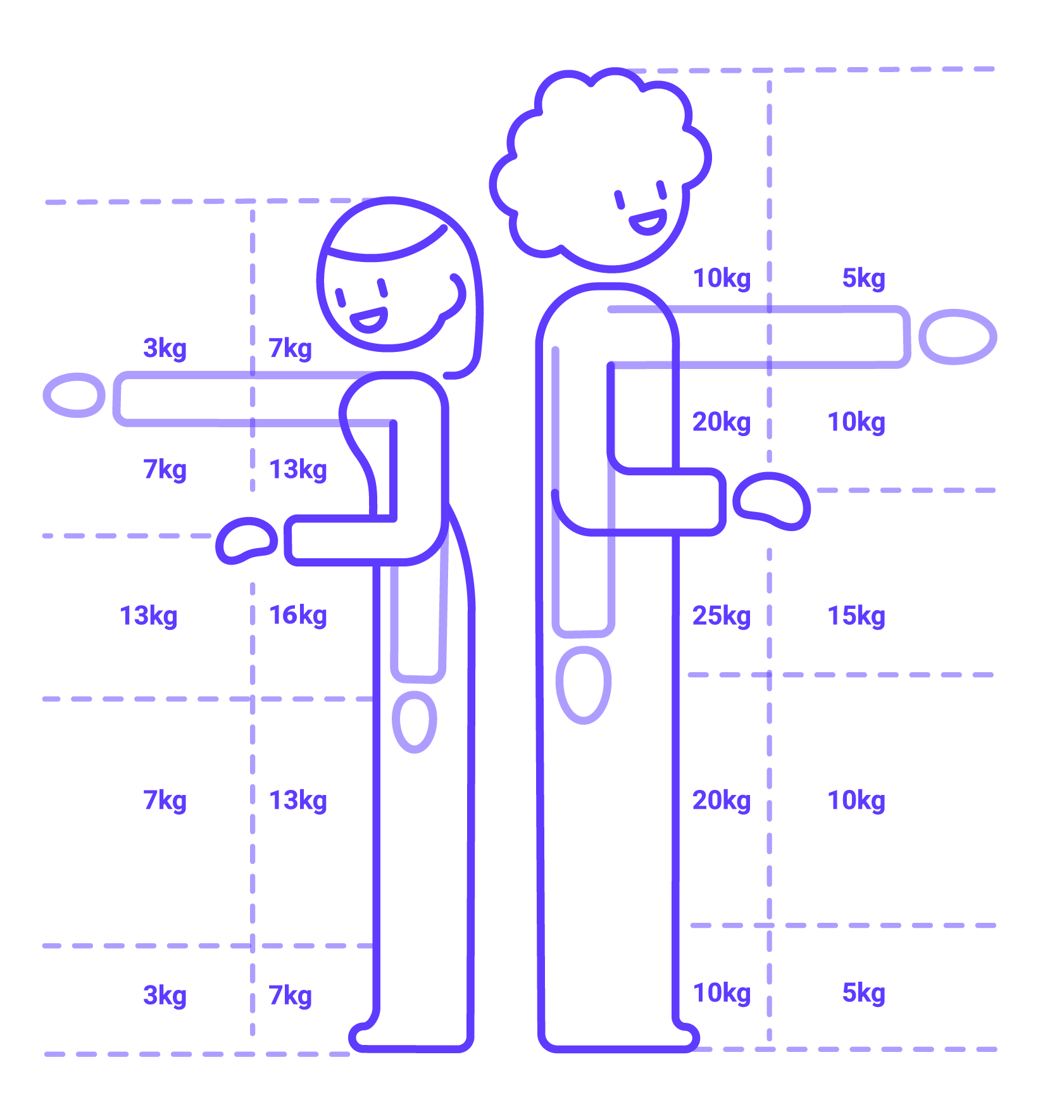
Vooroverbuigen en gedraaide tilhoudingen kunnen vermeden worden.
Voor tillen hoger dan 175 cm kan een veilige en stabiele trap/opstap gebruikt worden.
Er is voldoende bewegingsruimte aan de rekken.
Voor het vullen van rekken op grondniveau is kniebescherming voorhanden.
Lege palletten worden niet manueel getild.
Er wordt minder dan 10 keer een kar/transpallet/… van minder dan 100 kg verplaatst door trekken en duwen.

Opvolging
 | Toelichting - aanbevelingen
Welke acties heeft de werkgever genomen om te voorkomen dat er lasten manueel getild moeten worden? | Zet hierbij de positieve punten in de verf.
Is er een specifieke oplossingsgerichte risicobeoordeling, niet ouder dan vijf jaar? | Aan de hand van deze checklijst werd een eerste risicoscreening uitgevoerd. Het is aanbevolen om een specifieke risicoanalyse ergonomie uit te voeren, minimaal een analyse van de knelpunten die naar voor kwamen uit deze checklijst. Hiervoor kan u beroep doen op Liantis of kan u zelf aan de slag gaan met Fifarim.
Welke maatregelen zijn er genomen of opgenomen in het globaal preventieplan (GPP) en het jaaractieplan (JAP) op basis van de specifieke oplossingsgerichte risicobeoordeling? | Het is sterk aanbevolen de knelpunten uit deze screening en de verdere risicoanalyse op te volgen via het GPP en het JAP.

Copyright Liantis externe dienst voor preventie en bescherming vzw, 2018
Liantis streeft ernaar advies te verlenen op een zorgvuldige manier, gebaseerd op de huidig beschikbare informatie. Gezien de snelle evolutie van de informatie is Liantis niet verantwoordelijk voor onvolledige of interpreteerbare gegevens en documenten, en kan dan ook niet aansprakelijk gesteld worden voor enige vermeende schade ingevolge het gebruik van de informatie. Niettemin stelt Liantis alles in het werk om de informatie die ze ter beschikking stelt zo goed en zo snel mogelijk bij te werken. Indien bepaalde informatie niet correct is, gelieve Liantis zo snel mogelijk te verwittigen. In dit geval stelt Liantis alles in het werk om dit zo snel mogelijk recht te zetten.

